Colégio Equipe de Juiz de Fora
Rua São Mateus, 331 - São Mateus – Juiz de Fora – MG (32) 3232-8686
04/12/2020: 3º ano EM (4º bimestre)
DISCIPLINA: Literatura
PROFESSOR: Tatiana

Características do Modernismo

A liberdade é a característica principal do movimento modernista em suas mais diferentes manifestações artísticas, tanto no Brasil, como na Europa.
No continente europeu, o Modernismo foi um conjunto de tendências artísticas que excediam a liberdade criadora e o rompimento com o passado.
Não foi diferente no Brasil, onde a busca pelo novo e pela identidade local permearam esse movimento.
Resultado de muitas correntes artísticas, o Modernismo na Europa e no Brasil resultou da quebra de paradigmas e dos valores tradicionais.
Na literatura brasileira, as principais características do Modernismo são:
- Fragmentação
- Síntese
- Busca pela linguagem brasileira
- Nacionalismo
- Ironia, humor e paródia
- Relato do cotidiano
- Revisão crítica do passado histórico e cultural
- Subjetivismo
- Versos livres

Primeira Fase Modernista do Brasil 1922-1930
A Semana de Arte Moderna de 1922 foi estabelecida como o marco do movimento modernista nas artes do Brasil.
O evento, realizado em São Paulo, resumiu o comportamento artístico do País desde 1911, quando começaram a aparecer as primeiras manifestações modernistas.
A mostra influenciou as artes plásticas, o teatro e a literatura transformando-se em um divisor de águas no setor brasileiro. A Semana de Arte Moderna marca o que ficou denominado como o primeiro momento modernista do Brasil.

Características
- Rompimento com as estruturas do passado
- Anarquismo, sentido destruidor
- Volta às origens
- Linguagem coloquial
- Valorização do índio brasileiro
- Nacionalismo ufanista, exagerado e utópico
- Caráter revolucionário
Mário de Andrade, Oswald de Andrade e Manuel Bandeira

Segunda Fase Modernista do Brasil
A literatura marca o segundo momento modernista no Brasil, entre 1930 e 1945. Herdando os louros do rompimento ocasionado pela Semana de Arte Moderna, esse momento é marcado pela riqueza na poesia e prosa.
As provocações estão no momento histórico nacional e internacional, com o governo de Getúlio Vargas, a Grande Depressão e a Segunda Guerra Mundial.
Nesse período, a produção poética teve influência do realismo e do romantismo, além da Psicanálise de Freud.

Características
- Amadurecimento das ideias de 1922
- Nova postura artística
- Versos livres
- Poesia sintética
- Nacionalismo, universalismo e regionalismo
- Literatura construtiva e politizada
Representantes: Carlos Drummond de Andrade, Cecilia Meireles, Vinicius de Moraes, Murilo Mendes( poesia)

Terceira Fase Modernista do Brasil
O último momento modernista começa em 1945 e se estende até 1980. Nesse período, o Brasil e o mundo estão numa fase menos conturbada, com o final da segunda guerra mundial e o começo do processo de redemocratização do país após a ditadura.
Com influência do parnasianismo e do simbolismo, a produção poética dessa fase se voltam para temáticas sociais e humanas. Além disso, aqui há uma ruptura com os valores da primeira e da segunda fase.

Características
- Academicismo
- Retorno ao passado
- Oposição à liberdade formal
- valorização da métrica e da rima
- linguagem mais objetiva
- Metalinguagem

Vanguardas Europeias

As Vanguardas Europeias representam um conjunto de movimentos artístico-culturais que ocorreram em diversos locais da Europa a partir do início do século XX.
As vanguardas artísticas europeias que se destacaram foram: Expressionismo, Fauvismo, Cubismo, Futurismo, Dadaísmo, Surrealismo.
Juntos, esses movimentos influenciaram a arte moderna mundial desde pintura, escultura, arquitetura, literatura, cinema, teatro música, etc.
As vanguardas artísticas ultrapassaram o limite até então encontrado nas artes, propondo assim, novas formas de atuação estética ao questionar os padrões impostos.
No Brasil, elas influenciaram diretamente o movimento modernista, que teve início com a Semana de Arte Moderna de 1922.
A palavra vanguarda, do francês “avant-garde” significa a “guarda avançada”, o que pressupõe, nesse contexto, um movimento pioneiro das artes.

Contexto Histórico das Vanguardas Europeias
Com o advento da Revolução Industrial no século XIX e da Primeira Guerra Mundial no início do século XX, a sociedade passava por diversas transformações.
Destacam-se os avanços tecnológicos, progressos industriais, descobertas científicas, dentre outros.
Nesse sentido, a arte demostrou a necessidade de propor novas formas estéticas e de fruição artística, pautadas na realidade vigente.
Dessa forma, os movimentos artísticos europeus surgidos no fervor dos ideais da época foram diretamente contra os ideais da guerra.
Os artistas utilizavam da ironia e da capacidade de “chocar” o público, a fim de despertar outras maneiras de apreciar e refletir sobre a vida.
Por outro lado, um deles exaltou os avanços tecnológicos e o progresso, no caso o futurismo italiano.

Vanguardas Artísticas Europeias: Resumo
Confira abaixo cada uma das vanguardas artísticas europeias, suas principais características, artistas e obras:

Expressionismo
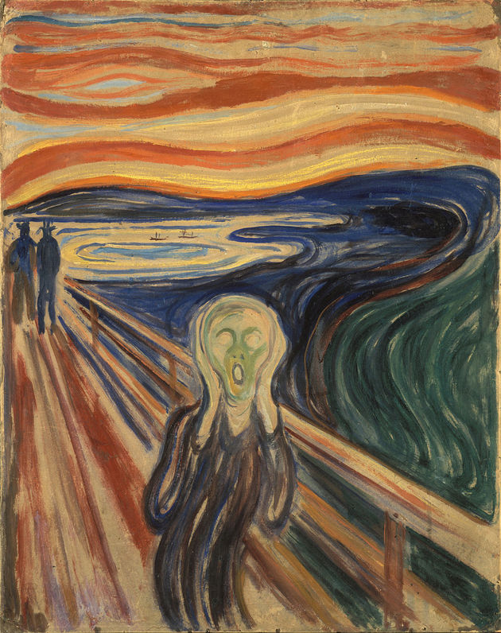O Grito (1893) de Edvard Munch
Surgido em Dresden, na Alemanha, em 1905, o expressionismo foi um movimento artístico que teve origem com o grupo Die Brücke - que em português significa "A ponte".
.
Possuía um caráter deveras subjetivo, irracional, pessimista e trágico, justamente por enfatizar as mazelas e os problemas do ser humano.
Esse estilo de arte vem como uma oposição a outro movimento anterior, o impressionismo.
O artista norueguês Edvard Munch pode ser considerado a grande inspiração do Die Brücke e precursor do expressionismo. Sua obra mais importante é O Grito (1893), uma das mais emblemáticas do pintor.
Além dele, merece destaque o artista Van Gogh, que também influenciou profundamente o movimento.

Fauvismo
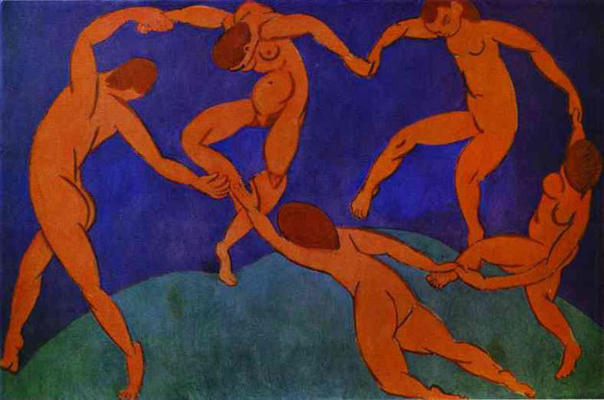A dança (1910), de Matisse
O fauvismo foi um estilo de pintura baseado na intensidade cromática, simplificação das formas e utilização de cores puras, além de usá-las arbitrariamente, sem compromisso com as cores reais.
Por conta dessas características, durante o Salão de Outono, alguns pintores desse movimento foram chamados pelos críticos de fauves ("os feras" em português), como uma rejeição ao novo modo de pintar.
Alguns nomes importante do fauvismo são: André Derain, Maurice de Vlaminck, Othon Friesz e Henri Matisse, o mais conhecido.
Leia mais sobre o Fauvismo.

Cubismo
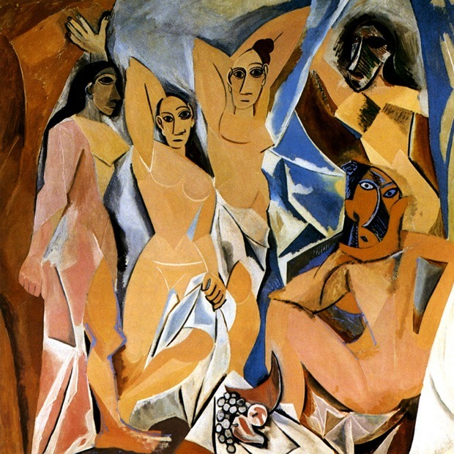As damas d'Avignon (1907) de Pablo Picasso
O cubismo foi um movimento artístico pautado na geometrização das formas.
Foi iniciado em 1907 pelo pintor espanhol Pablo Picasso, com a tela "Les Demoiselles d'Avignon" (As damas d'Avignon).
Outros representantes do movimento foram: Georges Braque, Juan Gris e Fernand Léger.
Essa corrente artística teve como inspiração o trabalho do artista Cézanne e ramificou-se em duas vertentes: o cubismo analítico e cubismo sintético.
Na primeira, a analítica, as formas e figuras foram tão desconstruídas e fragmentadas que tornaram-se irreconhecíveis. No cubismo sintético, os artistas voltaram à representação figurativa, mas não a uma abordagem realista dos temas.
No Brasil, o movimento cubista influenciou alguns artistas, como Tarsila do Amaral e Vicente do Rego Monteiro.

Futurismo
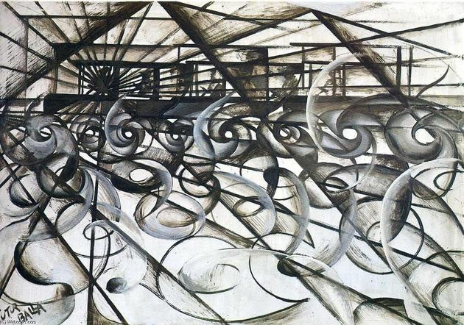Velocidade do Automóvel (1913) de Giacomo Balla
O movimento futurista foi encabeçado pelo poeta italiano Filippo Marinetti, que lançou um manifesto publicado em um jornal francês (Le Figaro) no dia 20 de fevereiro de 1909. No ano seguinte, diversos artistas lançam um Manifesto Futurista relacionado diretamente com a pintura.
Suas principais características eram a exaltação da tecnologia, das máquinas, da velocidade e do progresso. Um dos expoentes da pintura futurista foi o artista italiano Giacomo Balla. Outros representantes são: Umberto Boccioni, Carlo Carrà, Luigi Russolo e Gino Severini.
No Brasil, os ideais da Semana de Arte Moderna, que inauguraram o movimento modernista no país, sofreram influência do futurismo. Isso porque a rejeição ao passado, bem como o culto do futuro, propulsionaram as ideias modernistas.

Dadaísmo
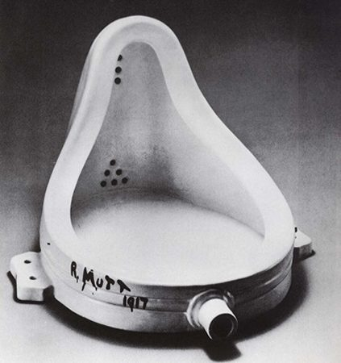A Fonte (1917), de Marcel Duchamp
O dadaísmo foi um movimento ilógico encabeçado por Tristan Tzara em 1916, que mais tarde ficou conhecido como o propulsor dos ideais surrealistas.
Além dele, outros líderes do movimento foram: o poeta alemão Hugo Ball e o pintor, escultor e poeta franco-alemão Hans Arp.
As principais características do dadaísmo são a espontaneidade da arte pautada na liberdade de expressão, no absurdo e irracionalidade.
Sem dúvida, o pintor e escultor francês Marcel Duchamp foi uma das figuras mais emblemáticas do movimento dadaísta com seus objetos prontos (ready-made) que se afastam de sua função original. A Fonte é uma das obras mais representativas desse momento.

Surrealismo
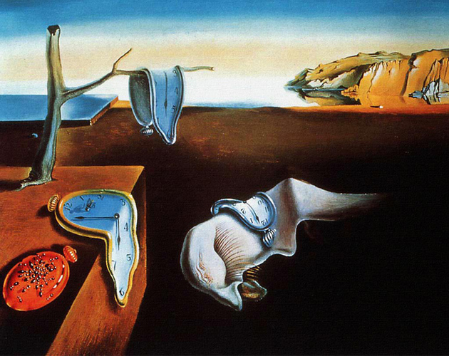A Persistência da Memória (1931) de Salvador Dalí
O surrealismo, liderado pelo artista André Breton, despontou em Paris em 1924.
Pautado no subconsciente, esse movimento era caracterizado por uma arte impulsiva, fantástica e onírica.
Alguns artistas que merecem destaque são Giorgio de Chirico, Max Ernst, Joan Miró, René Magritte e Salvador Dalí.
A literatura e as artes plásticas brasileiras sofreram grande influência dessa vanguarda. Merecem destaque: o escritor Oswald de Andrade e os artistas plásticos Tarsila do Amaral, Ismael Nery e Cícero Dias.

